**Versterken van het ecosysteem door energetische balancering!**

Indieners: Caroline Rijnbeek en Mieke Moeleker

We gaan ervan uit dat alles met elkaar verbonden is, dat alles één is. Vanuit deze invalshoek is het ook zinloos om een ‘gevecht’ met de rivierkreeften aan te gaan. Ons uitgangspunt is het creëren van een leefomgeving die in balans is, waar plaats is voor exoten (want die zullen nu eenmaal altijd komen), maar waar ze niet tot overlast zullen leiden. Wij zullen het ecologisch evenwicht in de watersystemen van Hoogheemraadschap Delfland versterken, zodat de beschikbare niche voor nieuwkomers kleiner wordt. Daarnaast verwelkomen we de nieuwkomers en zorgen dat ze zich aanpassen aan de watersystemen van Hoogheemraadschap Delfland.

**Hoe willen we dat bereiken?**

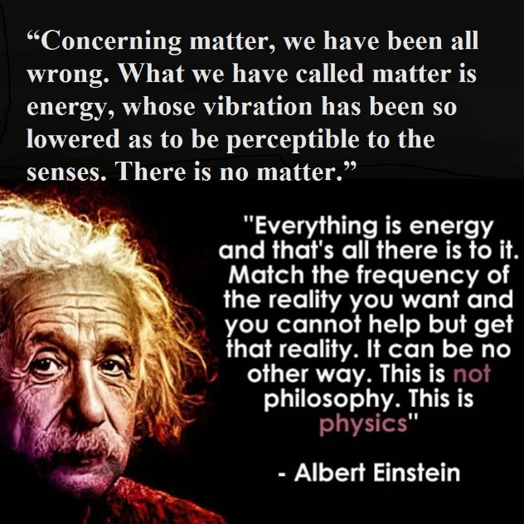Alles is energie. En die energie kun je in grote mate beïnvloeden. De mens kan deze energie met zijn aandacht en intentie versterken en daarmee richting geven. Dit is niet nieuw, zie de quote van Einstein. Met dit principe gaan we aan de slag via de methode die we geleerd hebben bij ECOintention.

Dat alles energie is, kunnen we allemaal waarnemen. Alleen zijn we ons er lang niet altijd van bewust. Maar heb je je wel eens afgevraagd waarom je opgewekter terugkomt van een wandeling in het bos? Of waarom je in een restaurant graag aan dat ene tafeltje wilt zitten en liever niet aan die andere tafel? Dat heeft te maken met de energie, die jij (vaak onbewust) oppikt. Wat als je daar bewust mee aan de slag gaat?

**Wat gaan we doen?**

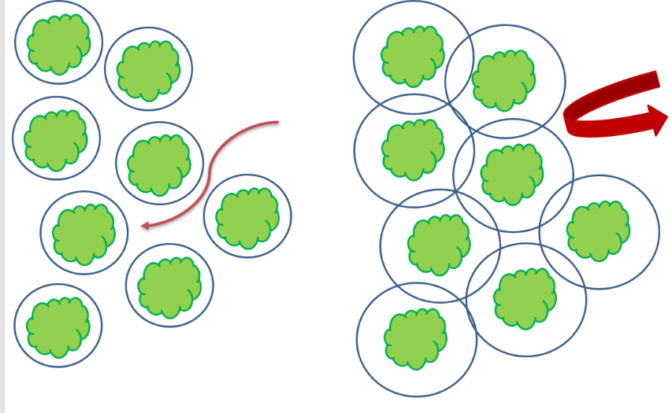Alles is energie. En daarom heeft alles een uitstraling om zich heen. Je zou dat aura (of energieveld) kunnen noemen. Als je niet lekker in je vel zit, is de energetische uitstraling kleiner. Zit je wel goed in je vel, dan is de uitstraling groter en ben je weerbaarder tegen invloeden van buiten. Dit wordt weergegeven in onderstaand plaatje van een bos: het bos links is niet in balans, waardoor de uitstraling van elke individuele boom klein is. Invloeden van buiten kunnen daardoor makkelijker het bos binnendringen. Denk hierbij aan exoten, schimmels, parasieten of virussen. Deze kunnen zo makkelijk voor een plaag zorgen. Als we de energie weer in balans brengen, dan wordt de uitstraling van elke individuele boom groter én gaan de uitstralingen elkaar overlappen. Hierdoor werken de bomen meer samen, wordt het ecosysteem sterker en hebben invloeden van buiten minder kans.

Voor de exotische rivierkreeften geldt iets vergelijkbaars: zij krijgen een kans doordat het ecosysteem uit balans is.

**Out of the box**

Werken met energie is onzichtbaar. En daardoor lastig uit te leggen. Wat doe je precies? Hoe werkt het? En hoe koppel je de resultaten aan het werken met energie? Omdat het niet zichtbaar is, is het voor velen moeilijk te volgen.

In 2020 is onderstaande vlooienvijver door ons energetisch behandeld. Deze vijver – die direct achter een rwzi ligt – zat vol kroosvaren. De vijver veranderde van kroosvaren dominantie in mei 2020 via kroosdominantie in juli 2020 naar een heldere vijver eind september 2020.

# 

Durft u de sprong te wagen en te vertrouwen op de onzichtbare werking van energie? Bent u klaar om uw eigen gedachtenkracht te ontdekken? Dan is dit een methode die kan bijdragen aan uw probleem. Daarbij is deze methode diervriendelijk, leidt niet tot andere milieuschade, is breed toepasbaar en voor alle watertypen geschikt.

**Ons idee / aanbod:**

* Onderdelen in het aanbod:
  + Het samen met Hoogheemraadschap Delfland opstellen van concrete en meetbare doelen voor hun hele beheergebied;
  + Het maken van de startscan (tijdens deze scan wordt bekeken of het probleem met ECOintention kan worden opgelost in de balanceringsperiode);
  + Het balanceren van de doelen en het gebied voor een periode van 1 jaar;
  + Eens in de 6 weken meten ter plekke en een gesprek met de beheerder van het project over de energetische ontwikkeling en de ontwikkelingen in de doelen;
* We hebben hiervoor een beheerder/ projectleider nodig:
  + die open staat voor deze aanpak;
  + eens in de 6 weken een uurtje met ons wil sparren;
  + tzt 5 minuten per werkdag wil besteden aan het uitspreken van affirmaties / bewust stil staat bij de gewenste streefbeelden / doelen;
* Kosten hiervoor zijn normaal gesproken € 15.000 euro (excl btw). Wij bieden u dit traject eenmalig aan voor €10.000 (excl btw, inclusief reiskosten en de startscan);
* Doorlooptijd: 1 jaar.

Ben je nieuwsgierig? Kijk eens naar alle projecten die jullie al zijn voorgegaan: <https://www.ecointention.com/bedrijven_natuurgebieden/projectenoverzicht/natuur_en_landgoederenbeheer.htm>

# Of luister eens naar het verhaal van Boswachter Ecologie Ton Klomphaar van Staatsbosbeheer: <https://www.youtube.com/watch?v=VOmoO1Yq9Pw&feature=youtu.be>